歯科疾患管理・小児口腔機能管理 (継続用・小児) Ｒ６
歯と口の健康のために
(治療のお知らせ)
年 月 日
お名前 |  |  | No.
【口腔内の状況】  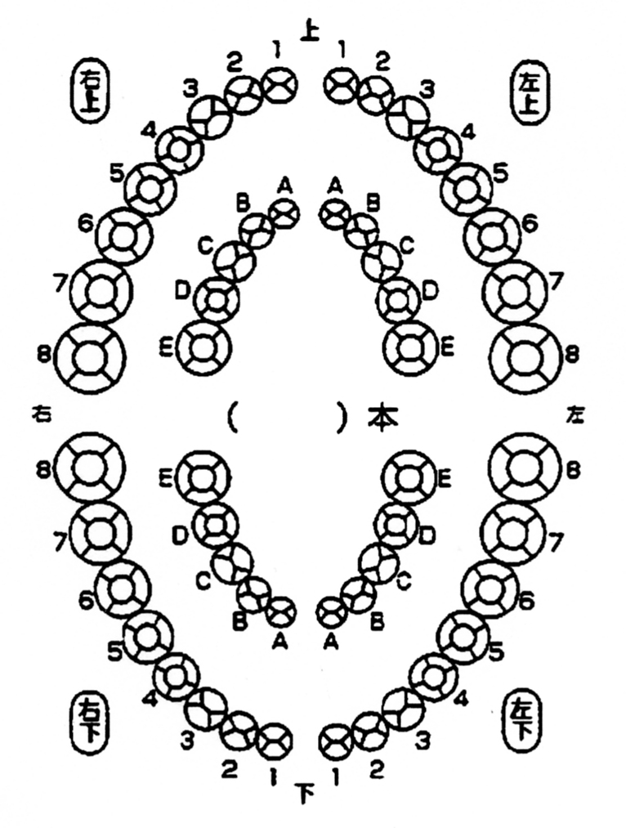 |  | 【むし歯】 □ なし □ 初期あり □ あり  【歯肉の状態】  ●プラークや歯石の付着 □ なし □ 少しあり □ あり  ●歯肉の炎症 □ なし □ 少しあり □ あり  【その他】( )
【小児口腔機能の問題】□なし
□ 咀嚼機能 □ 嚥下機能 □食行動 □ 構音機能 □栄養
□ 口唇閉鎖力（ N） □ 舌圧（ kPa）
□ 習癖(くせ)
指しゃぶり・舌の突出・おしゃぶり使用・歯ぎしり・
口呼吸・その他( )
- その他( )
 |  | 【その他・特記事項】
これまでの治療 | □ ブラッシング指導（ ） □ フッ化物塗布 □ シーラント  □ むし歯治療 (進行抑制剤塗布・つめる・冠・根の治療) □ 抜歯  □ 歯肉炎の治療 □ 口腔機能管理（ ）  □ その他( )
改善目標 | □ 歯みがきの習慣 □ 歯ブラシ・フロス(糸ようじ)の使用  □ 飲料物の習慣 間食の習慣 □ よくかむ習慣 □ 口腔機能の改善・獲得  □ その他（ )
治療の予定 | □ ブラッシング指導 （ ）□ フッ化物塗布 □ シーラント  □ むし歯治療 (進行抑制剤塗布・つめる・冠・根の治療) □ 抜歯  □ 歯肉炎・歯周炎の治療  □ 歯科疾患の重症化予防のため、以下の治療や管理をします  □ 定期的な（むし歯・歯肉炎・歯周炎）の管理  □ 継続的な口腔機能の管理 ( )  □ 治療方針に変更なし  □ その他( )
※定期的に管理することは、健全な永久歯列にしていくため、それを維持するために大切です。
※お口の健康管理が全身の健康管理につながります。
この治療の予定は、実際の治療内容や進み方により、変更することがあります。

医療機関名
(担当歯科医師)
公益社団法人 日本小児歯科学会監修

